Nieuwe Leden Informatieboek
Hockeyclub Emmen

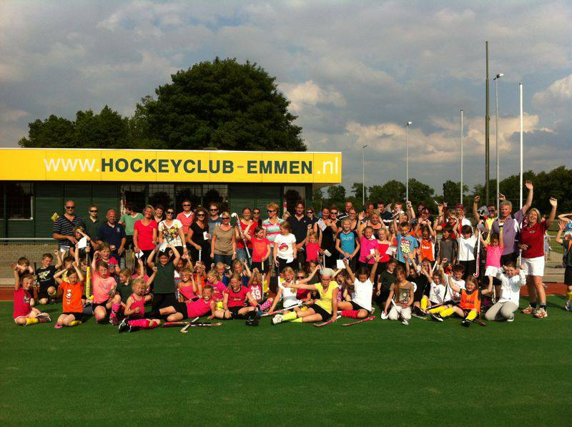

November 2013
Door MHC Emmen

Informatie nieuwe leden
- Wat is Hockey?
- Wie is MHC Emmen?

- Wat heb je nodig?

- Basisspelregels
a) Jongste jeugd – F-jes, E-tjes
b) D-jeugd en ouder
- Kleding

- Vrijwilligers

- Zaalhockey

- LISA

- Verdere weetjes linken en interessante dingen
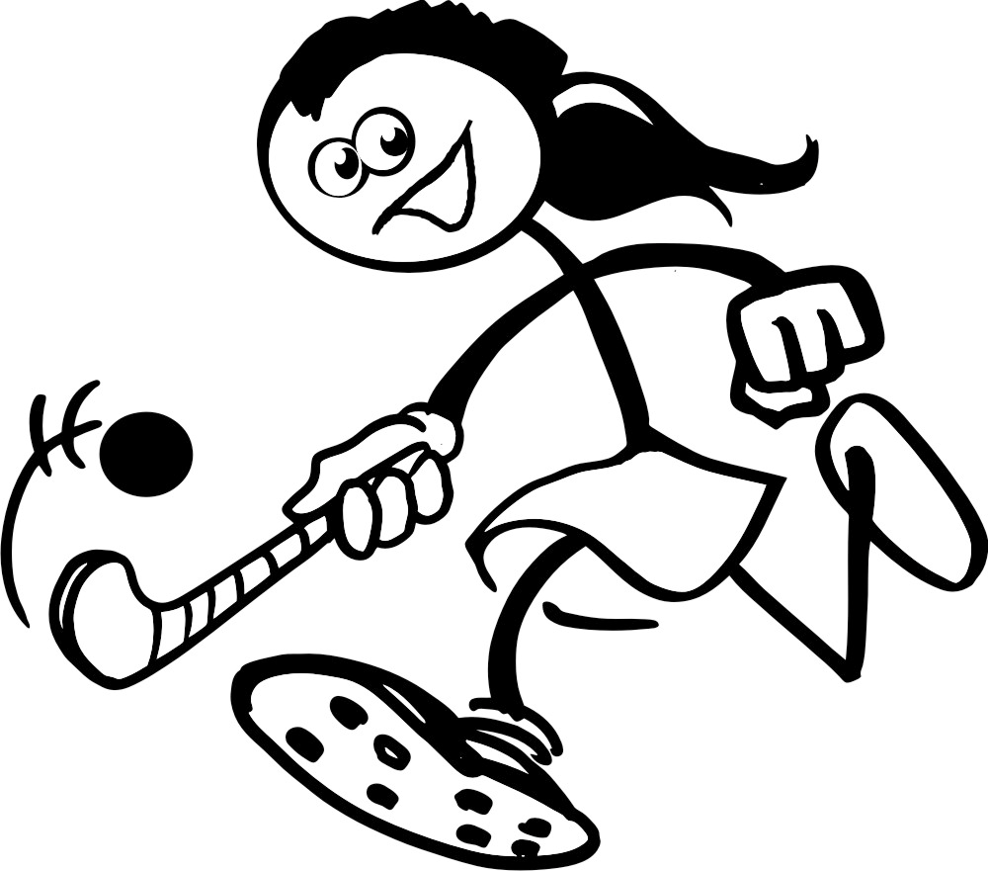

Wat is Hockey?
Hockey is een teamsport
Kinderen leren spelenderwijs om samen te werken in het hockeyveld. In je eentje kan je geen wedstrijd winnen, met elkaar wel. Teambuilding, sportiviteit en respect spelen daarbij een zeer belangrijke rol. Een trainer en coach zijn voorbeeldfiguren die deze begrippen moeten uitdragen. Tenslotte staan de kinderen wekelijks op het hockeyveld om te ‘leren’ en zich steeds verder te ontwikkelen op sportief en sociaal niveau.
Hockey voor iedereen
Wanneer je lid wordt van een vereniging is de volgende teamindeling betreft leeftijdscategorieën van kracht:
- Funkey, 4 – 5 jaar, breed beweegaanbod waarbij hockey een onderdeel is
- F - jeugd, 6 - 7 jaar, spelactiviteiten en voorbereiding op drietalhockey
- E - jeugd, 8 - 9 jaar, zestal- en achttalhockey
- D - jeugd, 9 - 11 jaar, achttal- en elftalhockey
- C - jeugd, 12 - 13 jaar, elftalhockey
- B - jeugd, 14 - 15 jaar, elftalhockey
- A - jeugd, 16 - 17 jaar, elftalhockey
- Senioren, vanaf 18 jaar, elftalhockey
- G-hockey, staat voor hockeyers met een verstandelijk beperking.
Funkey, G-hockey en de competitie voor de jeugd is op zaterdag. In de ochtend speelt de F-, E-, en D-jeugd, in de middag spelen de teams uit de C-, B- en A-jeugd op willekeurige tijden.
De senioren spelen hun competitie op zondag, evenals de veteranen. Je kunt zo lang als je wilt in de senioren hockeyen, maar je kunt ook met 30 jaar (dames) of 35 jaar (heren) naar de veteranen. Bij diverse verenigingen worden er ook andere hockeyvormen aangeboden.
Funkey staat voor: FUN in goed leren bewegen staat centraal, ofwel dat is de KEY. Tijdens de lessen komen de kinderen in aanraking met een variëteit aan grondvormen van bewegen, dieaansluitenbij het natuurlijke bewegingsgedrag van 4/5-jarigen. Op die manier leren ze op een leuke en veilige manier omgaan met sportief bewegen. Voor deze leeftijdscategorie maken de kinderen tijdens de lessen gebruik van knotshockeysticks en Funkey hockeysticks en vele andere materialen.
De KNHB wil ook mensen met een verstandelijke en lichamelijk beperking het plezier van het hockey laten beleven. Daarbij wil de bond een bijdrage leveren aan de integratie van gehandicapte sporters binnen de reguliere sportverenigingen. In Emmen is ook aanbod voor deze groep, het G-hockey.
Ieder team heeft zijn/haar eigen coach en teammanager. Zij zijn de spil als het gaat om de organisatie rond een team. De coach begeleid de team voor, tijdens en na de wedstrijd met de opstelling, tactische aanwijzingen en positieve aanvullingen. De teammanager zorgt voor de informatiestromen naar de spelers, leuke teamuitjes, en alle zaken die het hockeyen tot een gezellig teamsport maakt!!

Wie is MHCE?
Mixed Hockey Club Emmen (MHCE) werd in 1956 opgericht na een vliegende start is de Hockeyclub uitgegroeid tot een stabiele vereniging die teamspirit hoog in haar vaandel heeft!
We zijn een laagdrempelige vereniging die saamhorigheid, ambitie en plezier wil verenigen. Het motto is ‘Hockey plezier voor iedereen!’. Door het organiseren van allerlei activiteiten zoals de “Happy Sunday”, voor alle belangstellenden, Mosselavond voor de senioren en sponsoren, Halloweenfeest en Jeugdkamp voor de jongste jeugd, en nog veel meer!
In zuidoost Drenthe vervult de club een regionale functie. Vanuit 18 omringende dorpen komen onze leden naar de Meerdijk in Emmen om hier te hockeyen. Ze komen ondermeer vanuit Dalen, Borger, Erica, Valthe, Odoorn, Ter Apel, Sleen, Aalden, Oosterhesselen, Nieuw-Amsterdam en ook enkele Duitse plaatsen naar Emmen. Met de andere hockeyverenigingen in de regio wordt samengewerkt, ondermeer in de vorm van een interclub training voor de meer talentvolle D- en C-jeugdleden en het gezamenlijk organiseren van clinics en presentaties over coaching en trainingen. Verder is er een talentengroep van leden die op het Carmelcollege zitten.

@MHCEmmen

Wat heb je nodig?
Om te kunnen hockeyen heb je in principe niet heel veel nodig, een paar kunstgrasveldschoenen, een gebitsbeschermer, scheenbeschermers en natuurlijk een hockeystick.
Voor het zaalseizoen (van november tot en met de voorjaarsvakantie) heb je naast de scheenbeschermer en gebitsbeschermer, zaal schoenen en een zaalstick nodig. Voor de jongste jeugd (aleen de F-jeugd) kan een buitenstick met een oude sok eromheen ook voldoen.
Funkey-leden hoeven nog geen eigen stick, gebitsbeschermer en scheenbeschermers mee te nemen.
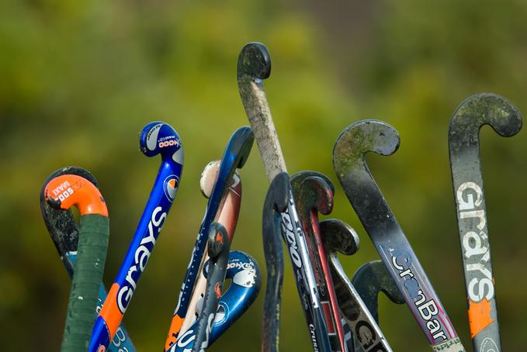
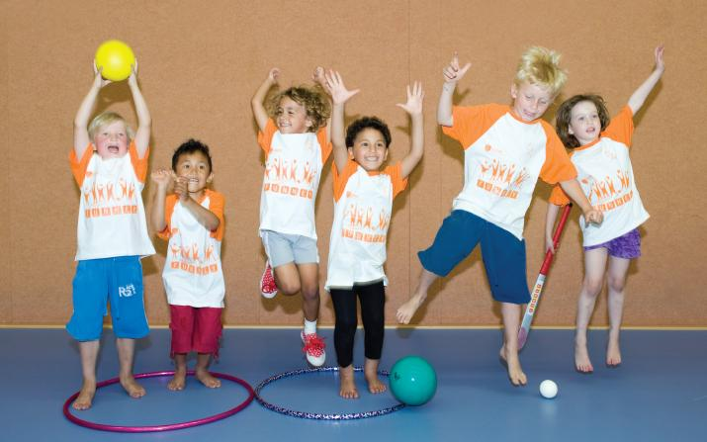
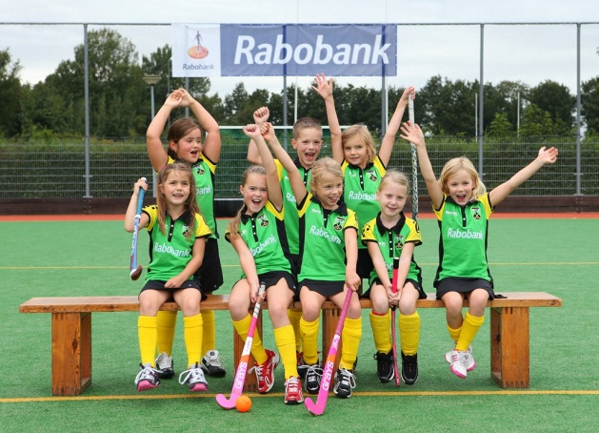

Basisspelregels

a) Jongste jeugd – F-jes, E-tjes

De bal
De bal die gebruikt wordt is een normale hockey bal.

De F-jes 6-7 jaar

Teams bij F-jes
Een team bestaat uit maximaal 3 veld spelers, bij de zesjarigen. De zevenjarigen spelen 4 tegen 4 Er is geen doelverdediger.
Er mogen wisselspelers zijn die op elk moment kunnen worden ingezet. Eerst een speler eruit, dan een speler erin dit gebeurt bij de middenlijn.

Wedstrijdduur bij de F-jes
Een wedstrijd duurt 2x15 minuten met een korte rust van maximaal 5 minuten.
Omdat een F-hockeyteam bestaat uit minimaal zes spelers, waaruit u dus twee teams kunt vormen, spelen dus synchroon twee teams tegelijk naast elkaar. Na een speelse warming up speelt team 1 van partij A tegen team 1 van partij B en team 2 van partij A tegen team 2 van partij B. Na de rust wisselen de teams. De wedstrijdjes zijn dan: 1A-2B en 1B-2A. Ieder speelt dus totaal 30 minuten.
Spelleiding bij de F-jes
Het speelveld is zo klein dat kan worden volstaan met 1 spelleider.
De spelleider is geen scheidsrechter en moet het spel begeleiden en kan bij voorkeur het spel onderbreken om uitleg te geven over situaties die de spelers niet begrijpen.

Algemene regels bij de F-jes
Het spelen van de bal mag alleen met de platte kant van de stick door middel van een push, schuifslag of flats. De stick mag hierbij in de achterzwaai niet los van de grond en in de voorzwaai niet hoger dan de knie komen.

De E6-teams (8-9 jaar)

Teams bij een E6- team
Een team bestaat uit maximaal 5 veldspelers en 1 doelverdediger. Er mogen wisselspelers zijn. Spelers mogen op elk moment worden gewisseld bij de (denkbare)middenlijn. Maar eerst speler eruit, dan pas (wissel) speler erin.
De doelverdediger draagt een helm, legguards, klompen, handschoenen, een body protector en een tok. Het is niet toegestaan om met een ‘vliegende keep’ te spelen. Om goed op te vallen draag je een ander kleur shirt dan je teamgenoten en de tegenpartij.
Ieder team heeft een aanvoerder. Deze geeft voor het begin van de wedstrijd de spelbegeleider en de aanvoerder van de tegenpartij een hand. Je wenst elkaar een prettige wedstrijd. De spelbegeleider en de aanvoerders van beide teams tossen. De winnaar van de toss kiest de speelrichting of de beginslag.

Wedstrijdduur bij een E6-team
Een wedstrijd duurt 2x25 minuten met een korte rust van maximaal 5 minuten.

Spelleiding bij een E6-team
Het speelveld is zo klein dat kan worden volstaan met 1 spelleider.
De spelleider is geen scheidsrechter en moet het spel begeleiden en kan bij voorkeur het spel onderbreken om uitleg te geven over situaties die de spelers niet begrijpen.
Algemene regels bij een E6 – team
Het spelen van de bal mag alleen met de platte kant van de stick.
Ook met de zijkant van de stick mag worden gespeeld maar niet als de bal hiermee omhoog gaat.
Binnen het doelgebied mag de doelverdediger de bal stoppen met het lichaam, schoppen met zijn klomp (maar niet gevaarlijk omhoog) of tegenhouden met de handschoen en wegslaan.

De E8-teams (8-9 jaar)

De E8-Teams
Een team bestaat uit maximaal 7 veldspelers en 1 doelverdediger. Er mogen wisselspelers zijn.
Spelers mogen worden gewisseld op elk moment bij de (denkbare)middenlijn, maar niet als er een strafcorner is toegekend. Eerst speler eruit dan (wissel) speler erin.
De doelverdediger draagt een helm, legguards, klompen, handschoenen, een body protector en een tok. Het is niet toegestaan om met een ‘vliegende keep’ te spelen.
Voordat de wedstrijd begint loten (tossen) de aanvoerders. Het team dat de toss wint, kiest voor de beginslag of voor een speelhelft.

Wedstrijdduur bij E8- teams
Een wedstrijd duurt 2x30 minuten met een korte rust van maximaal 5 minuten.

Spelleiding bij E8-teams
Nu het speelveld groter is en het spel sneller wordt gespeeld zal, wordt het spel geleid door twee spelbegeleiders. De spelbegeleiders zijn geen scheidsrechters en moeten het spel begeleiden. Indien nodig kunnen zij het spel onderbreken om uitleg te geven over situaties die de spelers niet begrijpen.

Algemene regels bij E8- teams
Het spelen van de bal mag alleen met de platte kant van de stick.
Ook met de zijkant van de stick mag worden gespeeld maar niet als de bal hiermee omhoog gaat.
Binnen de cirkel of het 15 meter doelgebied mag de doelverdediger de bal stoppen met het lichaam, schoppen met zijn klomp (maar niet gevaarlijk omhoog) of tegenhouden met de handschoen en wegslaan.

b) De D-8 en D-11 jeugd (10-11 jaar) en oudere elftallen

Belangrijkste verschillen tussen D8 tallen en D11 tallen

D8 D11 en oudere elftallen

Speelveld
half veld heel veld
doelgebied 15x30m of cirkel cirkel en 23m gebied
doel met pylonnen of (mini)doel, origineel doel, 3,66 breed en 2.14m hoog
afbakening met pylonnen hoekvlaggen, lijntjes op achter- en zijlijnen

Teams
7 veldspelers en 1 keeper minimaal 7 veldspelers en 1 keeper
maximaal 10 veldspelers en 1 keeper
wisselspelers maximaal 5 wisselspelers
geen ‘vliegende keeper’ ‘vliegende keeper’ toegestaan
‘Vliegende keeper’ speelt zonder bescherming
maar met een shirt dat verschilt in kleur van beide partijen.
Helm moet op bij strafcorner en strafbal.
Geen gezichtsbescherming bij strafcorner Gezichtsbescherming bij strafcorner

Duur van de wedstrijd
2 x 30 minuten en 5 minuten rust 2 x 35 minuten en min.5 en max.10 min. rust

Wat mag
De bal slaan, maar niet hoog De bal hoog spelen(pushen, niet slaan) mits niet gevaarlijk
De bal spelen bij een doelpoging niet hoger De bal hoog spelen(pushen,slaan) bij een dan 46cm doelpoging, mits niet gevaarlijk.
De aanvallers mogen niet in het doel van de tegenstanders gaan staan.
Aanvallende vrije slag mag niet vanaf Aanvallende vrije slag mag niet van binnen het
5m van de cirkel/doelgebied in worden 23m gebied rechtstreeks de cirkel in worden gespeeld. gespeeld.
Als de bal door een verdediger met opzet over zijn eigen achterlijn speelt; strafcorner.
Strafcorner
Max. 5 spelers(inclusief de keeper) achter Max. 5 spelers(inclusief de keeper) achter de
de achterlijn/doellijn. de achterlijn/doellijn.
Overige verdedigers achter de andere Overige verdedigers achter de middenlijn.
15m lijn.
Bal niet hoger dan de plank(46cm) over 1e slag op doel niet hoger dan de plank(46cm)
de doellijn. over de doellijn.
Pushen mag hoog, maar niet gevaarlijk.
Strafcorner regels vervallen als de bal meer
dan 5m buiten de cirkel is gekomen.
Time-out
Time-outs toegestaan Geen time-outs

Algemeen
Begin van het spel
Voordat de wedstrijd begint loten (tossen) de aanvoerders. Het team dat de toss wint, kiest voor de beginslag of voor een speelhelft. De beginslag wordt genomen vanaf het midden van het veld en deze mag in alle richtingen worden gespeeld.

Doelpunt
Een doelpunt wordt gescoord wanneer de bal binnen het doelgebied door een aanvaller is gespeeld of als de bal via een voet of stick van een verdediger in het doel gaat.
Bij E6-teams tot en met de D-8 teams mag de bal tijdens het scoren niet hoger dan 46 cm (plank hoogte) worden gespeeld. Bij hogere teams mag de bal tijdens het scoren hoger gespeeld worden.

Gevaarlijk en ruw spel
Gevaarlijk en ruw spel zijn altijd verboden. Hieronder valt:
- ‘snijden’ (de bal met opzet omhoog spelen)
- (naar) spelers (of hun stick) slaan of trappen, vasthouden of duwen, laten struikelen, blokkeren met het lichaam, of ander onsportief gedrag
- de bal opzettelijk tegen een speler aan spelen

Wat mag niet?
- gevaarlijk zwaaien met de stick - op de stick slaan van een tegenstander
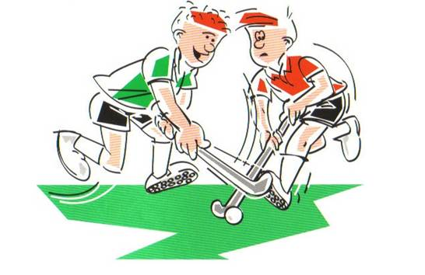

- de bal hoog spelen - de tegenstander duwen
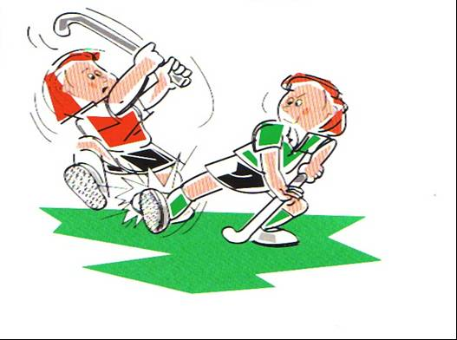

- de bal met de voet spelen
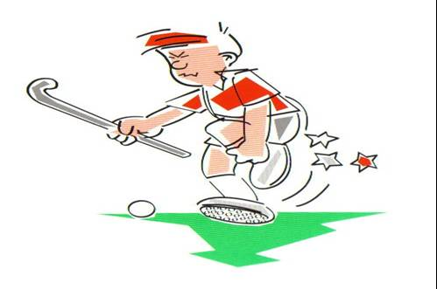
Competitie
De buitencompetitie start in september en gaat na de herfstvakantie door tot eind november. Vanaf december start de zaalcompetitie en deze gaat door tot en met de voorjaarsvakantie. Het eerste weekend na de voorjaarsvakantie start de buitencompetitie tot eind mei.
In juni worden er toernooien gespeeld, het seizoen wordt afgesloten met het jongste jeugd toernooi. Dit wordt ieder jaar door een andere hockeyclub georganiseerd.

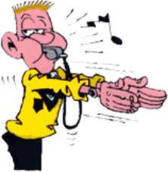

Kleding
Vol trots hebben we sinds het seizoen 2012 – 2013 nieuwe clubkleding voor teams die competitie spelen.
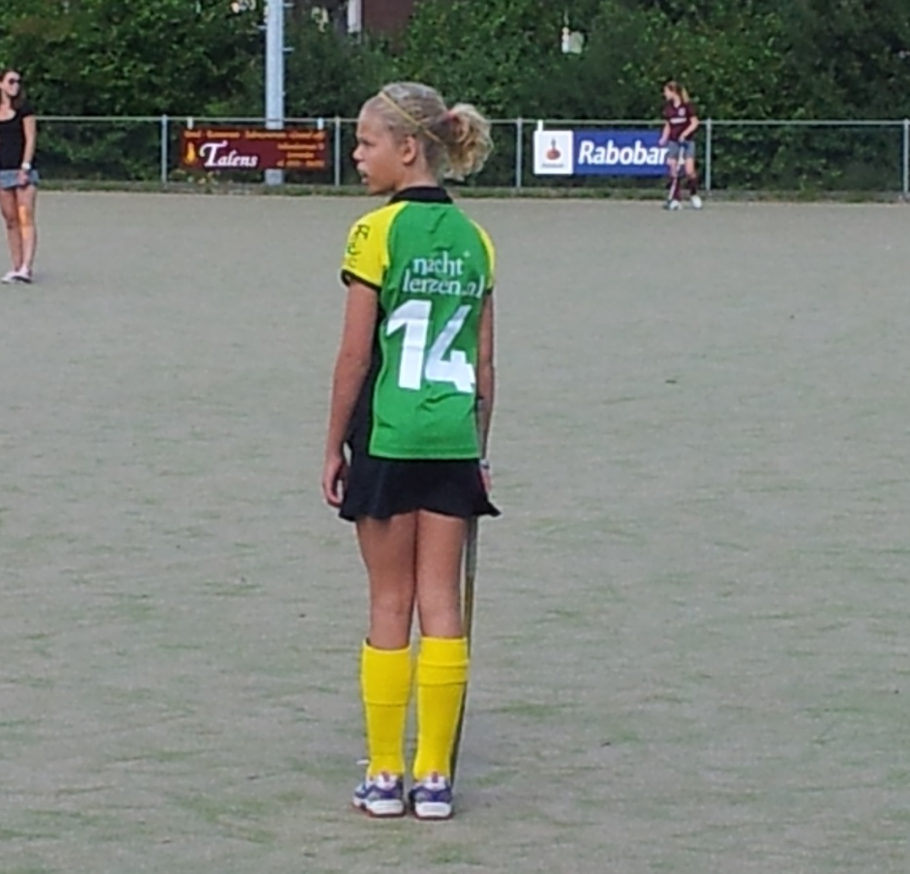

De hockeyclub heeft een kledingfonds voor de wedstrijdshirts. In het kledingreglement (terug te vinden op: www.hockeyclub-emmen.nl/lidworden ) staat informatie over de financiering, het gebruik en sponsormogelijkheden m.b.t. de kleding. Ieder lid dat wedstrijden speelt en aan G-hockey doet betaald jaarlijks €18,- voor de wedstrijdshirts en eenmalig €35,- borg (die na afmelding terug wordt gestort).
De overige wedstrijdkleding (broek of rok en sokken) moet ieder lid zelf aanschaffen, dat kan via de webshop op de website van de club. Vanaf maart 2014 zal de kleding ook in de nieuwe Intersport winkel, vlak bij de Media Markt, te verkrijgen zijn.

Vrijwilligers
Hockeyclub Emmen draait volledig op vrijwilligers, om de vereniging draaiende te houden zijn we met regelmaat opzoek naar mensen die een steentje willen bijdragen. Wil je helpen? Dat kan!!
We zijn opzoek naar mensen die ons willen ondersteunen met
- het maken van het clubmagazine ‘Sticks Toghether’,
- het vullen van de Facebook pagina,
- maken van foto’s
- helpen met het netjes houden op en rond de velden,
- trainers
- activiteitencommissie en barcommissie,
- coaches en teammanagers,
- bij lidmaatschap hoort dat men akkoord gaat dat men ingedeeld wordt voor rijden, bardienst, wedstrijdtafel als men wat langer bij de club is en 1x per halfjaar indeling/hulp voor een activiteit, opleiding voor en begeleiden van jongste jeugd wedstrijdjes,
- spelende leden van 14 jaar en ouder zijn verplicht de scheidsrechtercursus te volgen en enkele wedstrijden per jaar te fluiten (en in uitzonderingsgevallen een vervangende taak).
- heeft iemand specifieke kennis of interesses dan is die van harte welkom

Er wordt verwacht dat iedereen wat doet voor het hockey plezier.

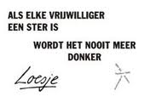

Zaalhockey
Voor E6-, E8- en D8-teams
Door de 8E- en 8D-teams worden wedstrijden gespeeld in sporthallen in ”competitieverband”.
(Voor 6E zie onderaan)
De verantwoordelijkheid voor organisatie, spelbegeleiding etc. berust bij de organiserende vereniging in de sporthal. De wedstrijdtafel (o.a. wedstrijdoverzicht en bijhouden stand) wordt ingevuld door ouders.

Wedstrijdduur
2x15 minuten met 5 minuten rust.

Speelveld
Als speelveld gelden de belijningen van de sporthalvloer, dus incl. cirkel.

Teams
Een team bestaat uit ten hoogste twaalf spelers. Per team mogen nooit meer dan zes spelers tegelijk op het speelveld zijn waarbij het verplicht is een keeper aan te wijzen. Elk team dient vergezeld te worden door een teambegeleider, van seniorenleeftijd, welke gedurende het verblijf van het team in de accommodatie de verantwoordelijkheid draagt voor het gedrag van de spelers.

Uitrusting
Voor de tenues gelden dezelfde regels als op het veld.
De doelverdediger is verplicht te spelen met legguards(beenbeschermers) en een helm. Legguards dienen te voldoen aan de zaalhockeyvoorschriften. Het spelen met zaalhockeysticks is niet verplicht. Voor de spelers geldt dat schoenen met zwarte zolen niet is toegestaan.

Wedstrijdleiding
Voor het leiden van wedstrijden is een scheidsrechters- kaart niet verplicht. (veld)hockeyervaring strekt uiteraard tot aanbeveling. In analogie met het veldhockey zijn er bij E8- en D8- teams twee spelbegeleiders. Bij E6 teams is één spelbegeleider, welke zich in het veld bevindt.
De spelleider(s) leidt(leiden) het spel in de geest van het hockey voor de jongste jeugd, d.w.z.:
- Wees geen 'scheidsrechter' maar een spelbegeleider.
- Tracht de jongste jeugd vóór alles spelplezier te verschaffen door hen kiezend bezig te laten zijn, gebruik makend van hun eigen inbreng en originaliteit.
- Onderbreek het spel zo min mogelijk; alleen in verband met veiligheid en hoofdregels.
- Geef concrete aanwijzingen (aan beide partijen), voornamelijk als het spel stilligt.
- Stimuleer door een positief meelevende houding tot nog meer spelbeleving.

Spelregels
De volgende regels zijn van toepassing:
- Er wordt gebruik gemaakt van de cirkel.
- De bal mag alleen worden gepusht langs de grond, dus een schuifslag mag (ook) niet.
Als de bal, bijvoorbeeld bij het stoppen, iets omhoog komt(stuit) is dat geen overtreding, mits de bal niet hoger komt dan balkhoogte. De bal over de stick van de tegenstander spelen mag niet.
- Op het doel mag de bal omhoog, alleen tot 'plankhoogte' (ook als er geen plank is).
- Er is een geldig doelpunt gemaakt als de bal binnen de cirkel door een aanvaller op doel is gepusht.(….dus alleen pushen is voldoende!)
- Er kan alleen een doelpunt worden gemaakt als de bal binnen de cirkel door een aanvaller is gespeeld.
- Binnen de cirkel mag de keeper de bal met de voeten spelen en de bal met de hand wegslaan.
- Wisselen mag gebeuren op elk gewenst moment behalve bij strafcorners
- Verder gelden de normale zaalhockeyregels; "shoot" en "afhouden" en deze dienen soepel te worden gehanteerd. Gevaarlijk spel dient direct te worden afgefloten.
- Er is geen lange corner. In plaats daarvan wordt er een uitpush genomen, recht naar voren waar de bal over de achterlijn is gegaan en niet verder kan ‘kop’ cirkel.
- Speelt een verdediger van zijn eigen speelhelft de bal met opzet over zijn achterlijn,>> strafcorner
- Liggend spelen mag niet, behalve door de keeper in de cirkel.
- Raakt de bal over de zijbalk dan moet er een in-push worden genomen. Dit vindt plaats binnen 1m van de zijblak.
- Vrije push,uit-push en in-push mogen met een self-pass worden genomen.
- Een vrije push en in-push door de aanvallende partij mag niet rechtstreeks de cirkel in worden gespeeld.
- Een vrije push en in-push mag niet binnen 3m van de cirkel worden genomen.

Specifiek voor de E6
Er zijn geen strafcorners. Bij een overtreding binnen de cirkel of het opzettelijk over de achterlijn spelen van de bal door een verdediger volgt een vrije push voor het aanvallende team buiten de cirkel. Daaruit kan niet rechtstreeks worden gescoord.

Specifiek voor de E8 en D8
Bij een strafcorner stellen de spelers van het aanvallende team zich op buiten de cirkel.
De keeper moet in het doel, alle andere verdedigers staan met hun voeten en sticks achter de achterlijn aan de andere kant van het doel vanwaar de strafcorner wordt aangegeven.
De bal moet eerst buiten de cirkel worden gespeeld, voordat van binnen de cirkel een doelpunt kan worden gemaakt.

Tweede- en eerstejaars E6 teams
De gehele E-categorie speelt zaalhockey in ”toernooivorm”. D.w.z. alle teams komen 3 of 4 speeldagen op één locatie bij elkaar en elk team speelt 3 wedstrijden van 20 minuten zonder wisseling van speelhelft. Er kunnen maximaal 2 wedstrijden achter elkaar worden gespeeld.
De wachttijden hebben wij zoveel mogelijk proberen te beperken tot maximaal 2 wedstrijden.
De normale spelregels zijn van toepassing.

Belangrijkste verschillen veld- en zaalhockey elftallen
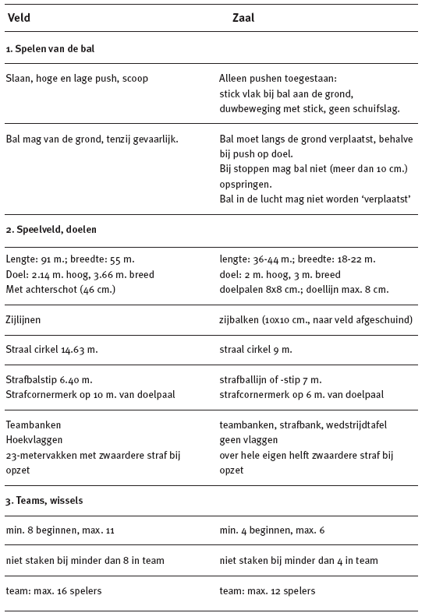

LISA
Leden Informatie Systeem Almere (LISA) is sinds het seizoen 2011-2012 het systeem waar MHC Emmen mee werkt. Hiermee worden wedstrijdschema’s van de KNHB geplaatst, kantinediensten ingedeeld, nieuwe leden ingevoerd, agenda bijgehouden, maar ook contributie-inningen worden via dit systeem gedaan.
Ieder lid van de hockeyclub ontvangt een lidnummer en inlogcode, hiermee kan “in het systeem “ gekeken worden. Ieder team heeft een eigen pagina waarop foto’s geplaatst kunnen worden en waar teamnieuws bij gehouden kan worden. Daar staan ook de trainingstijden en wedstrijdschema voor het seizoen.
Via “Mijn Menu” kan je zelfs je eigen foto up-loaden en je gegevens aanpassen, zoals je wachtwoord, mobieltelefoonnummer, adresgegevens etc.
Kijk gerust eens rond….

Verdere weetjes, linken en interessante dingen
Als het vriest, sneeuwt of heel hard regent, hou de website in de gaten, het kan zijn dat de training of wedstrijd niet doorgaat!!
De veldcompetitie is op zaterdag, de zaalcompetitie is op zondag. Ook de trainingstijden wijzigen als de teams in de zaal gaan spelen.
Tijdens de wedstrijden wordt de kantine beheerd door een ouder van een thuisspelend Emmen team die “Clubhost” is en de twee ouders van een thuisspelend Emmen team die “bardienst” hebben.
  - De Clubhost; dit wordt bemand door een ouder (die al iets langer op de club rondloopt), hij of zij heet bezoekende teams welkom, zorgt ervoor dat de wedstrijden op tijdig beginnen, scheidsrechters op tijd aanwezig zijn en dat de bardienst bezet is. Daarnaast is hij/zijn aanspreekpunt bij allerhande vragen.
  - De Bardienst; zorgt voor de verkoop van o.a. koffie/thee, frisdrank en versnaperingen. Daarnaast zorgt men ervoor dat de jongste jeugd limonade krijgt na de wedstrijd en de jeugd thee in de pauzes. Zij zorgt er tevens voor dat de kantine en keuken netjes en schoon is en blijft.
Iedere zaterdag heeft een bestuurslid bestuursdienst. Hij/zij is niet fysiek aanwezig op de club maar is wel de hele speeldag als vraagbaak telefonisch bereikbaar voor de ingedeelde Clubhosts die dag.
Meer informatie over hockey? Dan kan je ook kijken op:
  - www.knhb.nl
  - www.hockeyclub-emmen.nl
